INDICAÇÃO Nº 05507/2013

Sugere ao Poder Executivo Municipal a realização de melhorias ou fechamento da rua vicinal de terra, localizada na Rua Petrônio Portela no bairro 31 de março .

Excelentíssimo Senhor Prefeito Municipal,

Nos termos do Art. 108 do Regimento Interno desta Casa de Leis, dirijo - me a Vossa Excelência para sugerir que, por intermédio do Setor competente, seja realizado melhorias ou fechamento da rua vicinal de terra localizada na Rua Francisco Portela no bairro 31 de março .

Justificativa:

Munícipes procuraram o vereador para relatar que o local é uma rua vicinal de terra improvisada pelos moradores que causam muitos transtornos para os moradores que residem naquela região, a começar pelo pó que a mesma produz causando problemas de respiração em crianças, jovens e pessoas da terceira idade. Outra situação que os moradores relatam é com relação à fuga de pessoas suspeitas que tentam assaltar ou roubar casas e comércio próximos. Os moradores pedem urgência nessa questão que os incomoda há anos, mas que até o momento nada foi feito para resolver a situação.

Plenário “Dr. Tancredo Neves”, em 10 de outubro de 2.013.

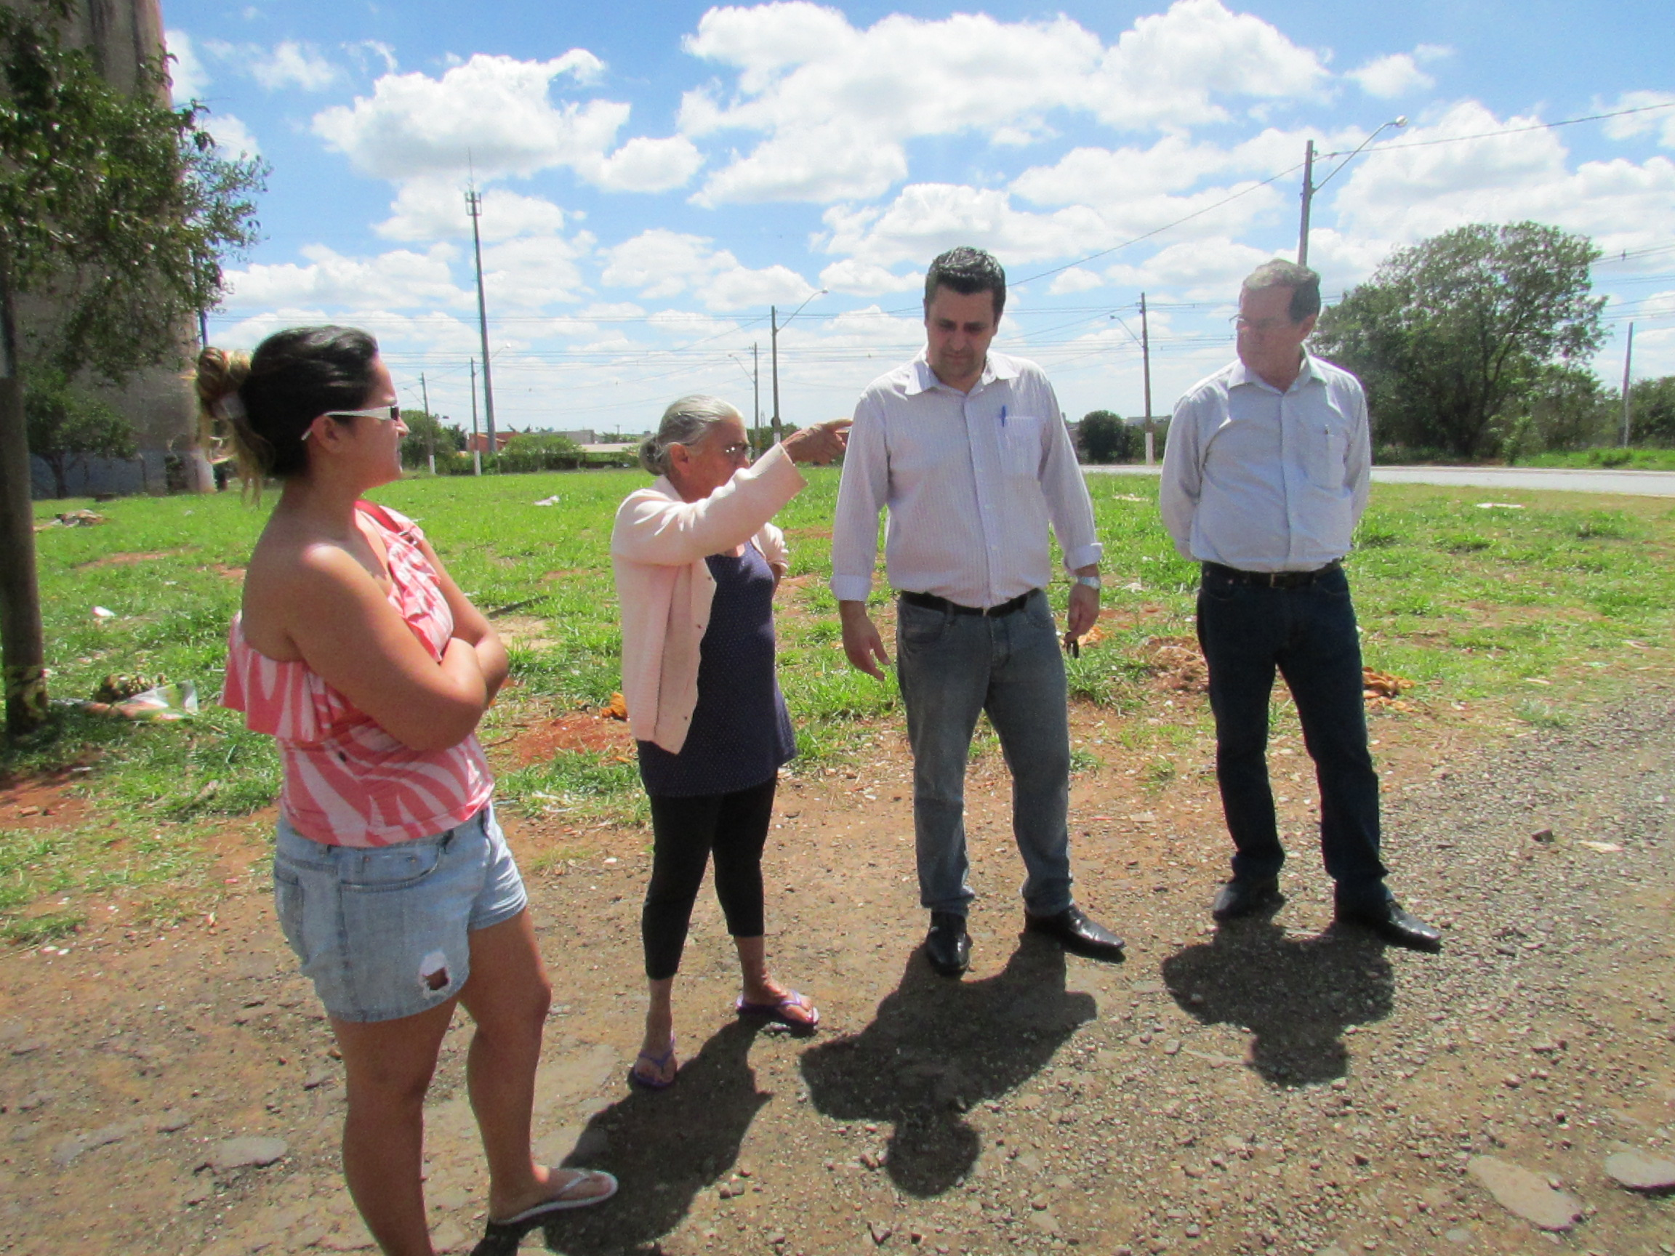

Celso Ávila

-vereador-

